«Ваш ребенок будущий первоклассник»

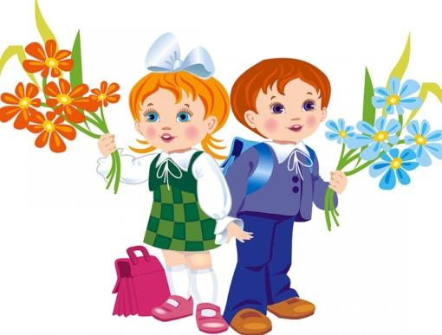

Семья для ребенка - дошкольника – первое и основное звено, которое связывает его жизнь с общественной средой. И это очень важно.
Для ребенка родители являются языковым и речевым образцом, так как дети учатся языку, подражая и слушая. Ведь ребенок успешнее всего усваивает язык в тот момент, когда взрослые слушают его, общаются с ним, разговаривают. Родители должны учитывать принципы обучения языку. Таким образом, они смогут овладеть доверием ребенка не только в вопросах воспитания, но и в обучении.
И, наконец, родители должны стараться, чтобы ребенок не чувствовал недостатка в любви и разнообразии впечатлений.
Особое внимание при подготовке к школе обращают на режим дня детей.
Если он не установлен или плохо выполняется, надо обязательно добиваться его выполнения. Режим нужен не только для укрепления здоровья дошкольников: твердый распорядок организует деятельность детей, приучает их к порядку,
воспитывает необходимое будущему школьнику чувство времени.
Школа предъявляет первокласснику большие требования. Ребенок включается в систематический учебный труд, у него появляются новые обязанности и заботы, ему приходиться подолгу находиться без движения. Организуя режим для ребенка, родители могут успешно подготовить его к обучению в школе. Но не забывайте и про выходные дни – ребенок имеет право на отдых. Вы же не хотите работать без выходных.
Для детей правильно организованный режим – условие не только сохранения и укрепления здоровья, но и успешной учебы. Нагрузка в первый год обучения должна быть посильной для ребенка – можно отбить желание учиться. Занятия дома- небольшими порциями, чередовать письменные задания с устными, … .
От нас, взрослых, зависит успешность ребенка в школе и помощь в комфортном переходе от дошкольного детства к обучению должны предложить ребенку самые близкие люди- его родители.

ПАМЯТКА ДЛЯ РОДИТЕЛЕЙ
БУДУЩИХ ПЕРВОКЛАССНИКОВ

•Необходимо вырабатывать нравственно – волевые качества: настойчивость, трудолюбие, усидчивость, дисциплинированность, внимание, любознательность, организованность, прилежание ребенка, умение доводить дело до конца.
•Формировать уребенка мыслительные способности, наблюдательность, пытливость, интерес к познанию окружающего. Загадывайте ребенку загадки, составляйте их вместе с ним, проводите элементарные опыты. Пусть ребенок рассуждает вслух.
•Особое внимание при подготовке к школе обращают на режим дня детей.
•Необходимо ребенка научить общаться: (Слушать собеседника, не перебивая, говорить самому после того, как собеседник закончил свою мысль, пользоваться словами, характерными для вежливого общения)
•Никогда не отправляйте ребенка одновременно в первый класс и какую-то секцию или кружок. Само начало школьной жизни считается тяжелым стрессом для 6-7-летних детей. Если малыш не будет иметь возможности гулять, отдыхать, делать уроки без спешки, то у него могут возникнуть проблемы со здоровьем. Поэтому, если занятия музыкой и спортом кажутся вам необходимой частью воспитания Вашего ребенка, начните водить его за год до начала учебы или со второго класса.
•Помните, что ребенок может концентрировать внимание не более 20 -30 минут. Поэтому, когда вы будете делать с ним уроки, необходимо прерываться и обязательно давать малышу физическую разрядку. Можно чередовать письменные задания с устными. Общая длительность занятий не должна превышать одного часа.
•Компьютер, телевизор и любые занятия, требующие большой зрительной нагрузки, должны продолжаться не более часа в день – так считают врачи-офтальмологи и невропатологи во всех странах мира.
•Чтобы вырос спокойный и уверенный в себя человек, обязательно хвалите его. Поддерживайте, не ругайте за двойки и грязь в тетради. Все это мелочи по сравнению с тем, что от бесконечных упреков и наказаний Ваш ребенок потеряет веру в себя.
•Учение - это нелегкий и ответственный труд. Поступление в школу существенно меняет жизнь ребенка, но не должно лишать ее многообразия, радости, игры. У первоклассника должно оставаться достаточно времени для игровых занятий. •Беседовать о прочитанных книгах, задавать вопросы, как ребенок понял их
содержание, сумел ли вникнуть в причинную связь событий, правильно ли оценивал поступки действующих лиц, способен ли доказать, почему одних героев он осуждает, других одобряет, и др.
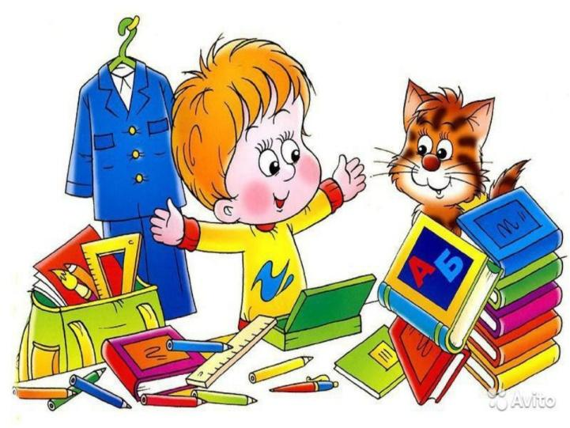

Несколько коротких правил:

- Показывайте ребенку, что его любят таким, каков он есть, а не его достижения.

- приучайте ребенка к самостоятельности

- Нельзя никогда (даже в сердцах) говорить ребенку, что он хуже других.

- Следует по возможности честно и терпеливо отвечать на любые вопросы ребенка.

- Старайтесь каждый день находить время, чтобы побыть наедине со своим ребенком.
- Учите ребенка свободно и непринужденно общаться не только со своими сверстниками, но и со взрослыми.
- Вселяйте в ребенке уверенность в свои силы. Вместо слов «Я так за тебя боюсь» пусть лучше звучат слова «Я в тебе уверена».

- Не стесняйтесь подчеркивать, что Вы им гордитесь, хвалите своего ребенка за достижения, особенно, которые дались ему трудом и упорством.

- спрашивайте своего ребенка, если он вам ничего не рассказывает, делайте это тактично и тепло.

- Всегда говорите ребенку правду, даже когда Вам это невыгодно.

- Оценивайте только поступки, а не самого ребенка.

- Не добивайтесь успеха силой. Принуждение в семье создает атмосферу разрушения личности ребенка.

- Признавайте право ребенка на ошибки.

- Ребенок относится к себе так, как относятся к нему взрослые.

- не думайте за ребенка, не перегружайте ребенка.

- приучайте ребенка содержать свои вещи в порядке.
- И вообще, хоть иногда ставьте себя на место своего ребенка, и тогда будет понятнее, как вести себя с ним.

